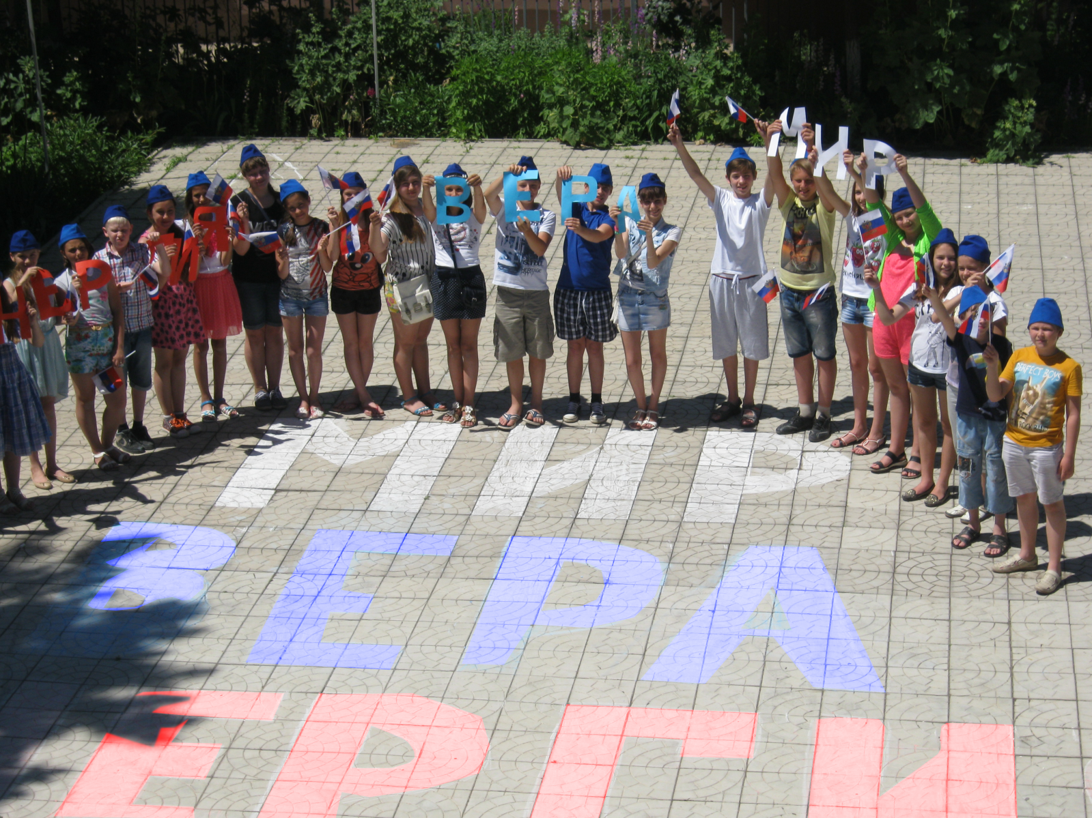

На профильной площадке при МБОУ Лицей г. Азова в преддверии Дня России 8.06 2017 г. было проведено мероприятие, посвященное символике Российского флага. Во время интерактивного занятия была показана презентация, рассказывающая об истории Российского флага со времен Древней Руси и до 21 века. Далее мы рассказали детям о символическом значении белого, синего и красного цветов и предложили выбрать из большого количества разноцветных букв самые главные, **на их взгляд,** слова, передающие смысл символики цвета. Это стали слова: **белый – МИР, синий – ВЕРА, красный –ЭНЕРГИЯ.** (Также были предложены: *белый – чистота, невинность, спокойствие; синий – верность, честность, благородство, Богородица; красный – смелость, мужество, любовь, кровь за Отечество).* В конце мероприятия дети под патриотические песни мелками расчертили и раскрасили эти слова на площадке для построения перед лицеем. Мероприятие прошло торжественно и динамично!

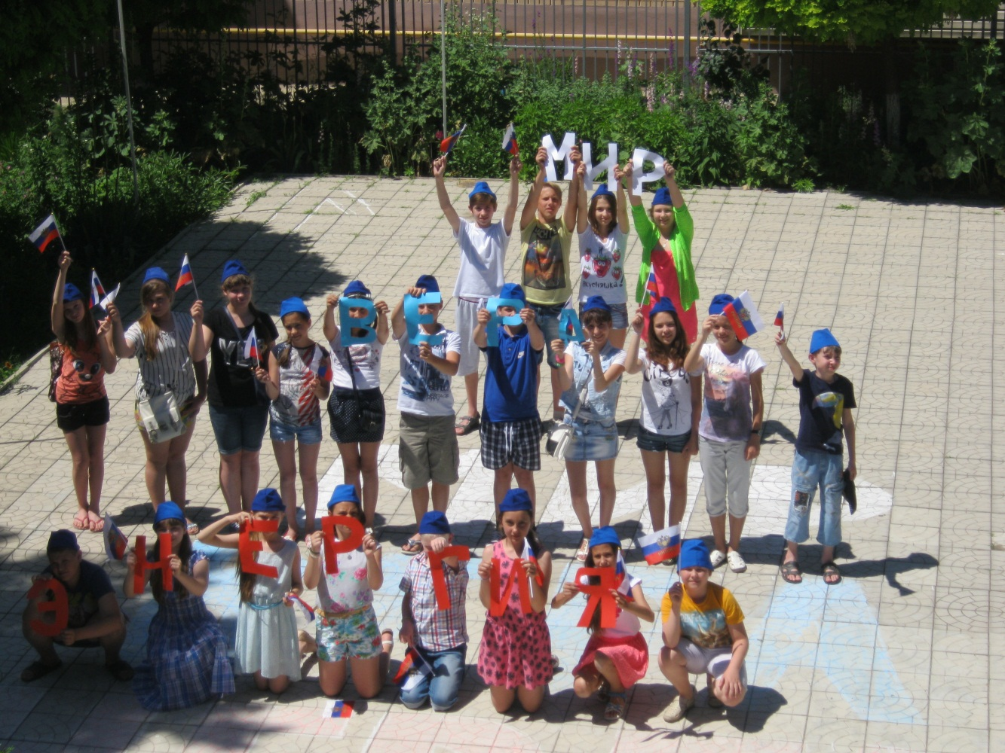

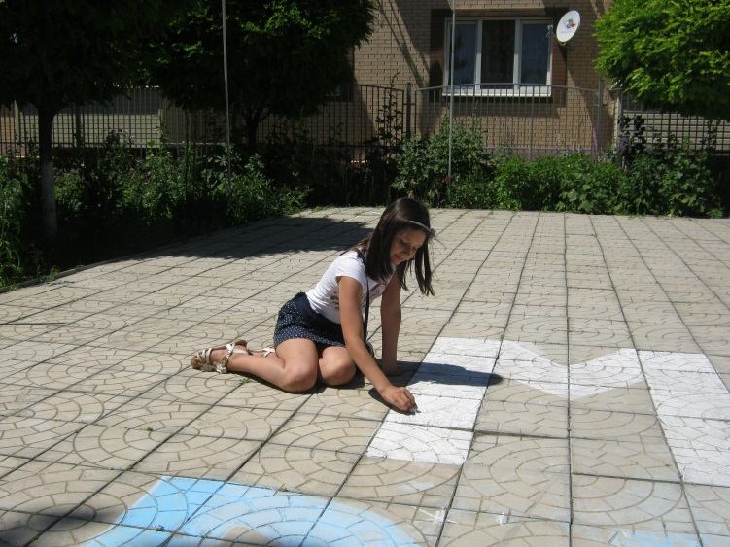 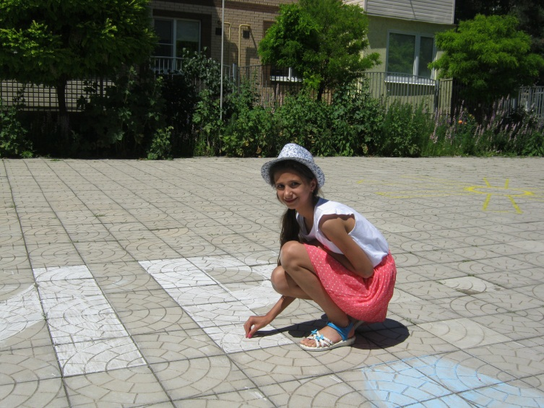

**План экскурсий на 1 потоке лагеря при МБОУ Лицей г. Азова**

|  |  |  |  |
| --- | --- | --- | --- |
| № | Дата | Мероприятие | Учреждение |
| 1 | 09. 06 | «Бабочки. Все краски мира» | Краеведческий музей г Азова |
| 2 | 16.06 | «Воображариум». Выставка 3 Д картин | Выставочный зал «Меценат» |
| 3 | 22-26 июня | Школа юных исследователей.  Занятия по естественным наукам: практикумы по биологии и химии, физические эксперименты, математические игры. | Интерактивный музей наук Лабораториум г. Ростов – на - Дону |

Начальник площадки Тарасова Л. Н.